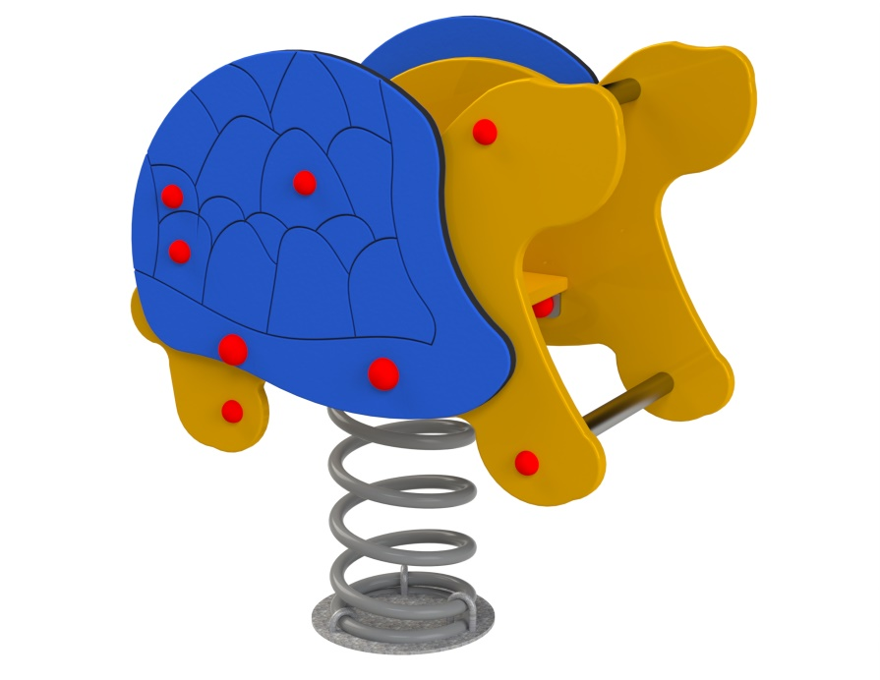

HP 014

HOUPAČKY
PRUŽINOVÉ

3 – 14 let věková kategorie.
Do 6 let doporučujeme dozor odpovědné osoby.
Umístění zařízení v exteriéru a povrch dle ČSN EN 1176 v platném znění
Zařízení certifikováno dle ČSN EN 1176

Rozměr zařízení (d x š x v)
1, 1 x 0,6 x 0,95 m
Bezpečnostní zóna 3,1 x 2,6 m
(není nutné vybudování dopadové plochy)
Plocha 8,06 m2
Obvod 11,4 m
Výška volného pádu 0,55 m

Obrázek je pouze ilustrační.

